**《单片机技术应用》设计任务书**

**设计题目：**电子密码锁的设计

**一、设计目的**：通过单片机应用产品的设计与调试过程，巩固《单片机技术应用》课程所学理论知识，初步了解单片机应用系统设计与调试的方法。

**二、基本设计要求：**

设计一个以AT89S51单片机为核心的电子密码锁控制器，用键盘实现6位密码的输入开锁、密码设置、时间修改等操作；用8位数码管作为操作过程的状态显示，平时显示时钟；用蜂鸣器和LED给出相关状态指示与报警。系统结构框图如下：

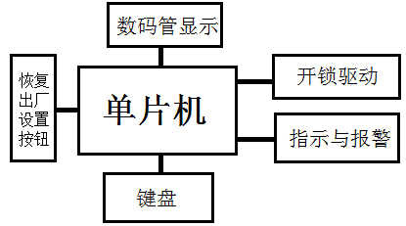

查找资料，参照实际产品功能完成系统设计，并在单片机实验板上模拟调试实现控制器的功能。具体设计要求如下：

1．开机自检：上电时通过程序控制检查相关接口及数码管显示器、指示灯、蜂鸣器等外设是否正常。

2．8位数码管显示器平时显示时间，可通过按键设定时间。

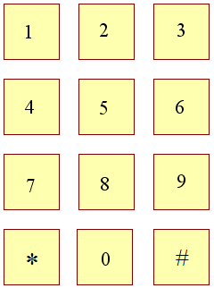3．键盘用行列式键盘，按键定义如右图所示，键盘扫描还应采取消抖动处理。主要的按键有：数字键“0”~“9”，用于输入时间数值和密码数字，正常工作时无效。“*”、“#”键用于显示切换、进入相应功能和设置状态。

4. 时钟设定功能：在显示时钟的基本显示界面状态下按1下“#”键则进入时钟设定界面，动态调取并只显示当前实时钟的小时和分钟值（随着走时变）；从高位开始可逐位巡回输入新的时、分值，当前数字位以2Hz频率闪烁显示的形式标示；一旦有输入新数字则停止动态调取实时钟的时、分值，即显示的时、分值不再跟随内部实时钟走时的变化；期间若按下“*”键则撤销本次修改返回基本显示界面；若按下“#”键则确认本次修改，将新的时、分值更替到实时钟相应单元（时钟设定应当有超值域判别及处置），返回基本显示界面。

5．密码开锁功能：在显示时钟的基本显示界面状态下按下“*”键则进入密码开锁状态，输入密码不能直接显示出来，输入密码后按“#”键，正确可以开锁（假设开锁驱动为I/O口控制三极管驱动电磁执行机构的线圈，调试时用LED模拟，动作时间为0.5秒），输入错误，有相应提示；连续输入3次错误，警告并锁定，一定时间后才允许再输入。

6．密码设置功能：在显示时钟的基本显示界面状态下按2下“#”键则进入密码设定界面，输入原密码，按“#”键，正确的话可以输入新密码，按“#”键，二次确认输入密码，按“#”键。若过程成功或错误都有相应提示。过程中按“*”键则放弃本次修改。

7．恢复出厂设置：通过设置在内部隐蔽位置的按钮实现，按下后恢复初始的密码和时间。

**三、扩展功能（选做）：**

1．可显示、设定日期功能。

2．可设定多组密码。

3．防偷窥密码的虚位密码功能。（虚位密码就是在正确的密码前面和后面加上任意位数的数字。也可以设置为正确密码前后随机输入同数量的数字。比如前面随机输入四个数字，则正确号码后，也需输入四位数字，不输数字或输入其他数量的数字，都无法开锁。）

4．其它自选的扩展功能。

**四、设计说明书主要内容：**

1．设计题目、设计目的、设计要求；

2．总体方案设计及说明；

3．最小系统硬件原理图设计及说明（参考实验设备，不用8255A接口，直接用单片机接口连接该系统所需的显示、键盘、驱动、状态指示与报警等设备。在最小系统情况下，P0~P3作为I/O口使用，要合理安排各接口，建议方案：P0、P2作为显示接口，P1作为矩阵键盘接口，P3部分用于输入、部分用于输出。开锁驱动为I/O口控制三极管驱动电磁执行机构的线圈，调试时用LED模拟，假设动作时间为0.5秒）；

4．软件流程图及说明；（主要程序段说明如：显示、键盘、中断服务子程序等）

5．系统功能与操作说明；

6．调试记录（主要问题及解决方法）；

7．课程设计总结；

8．附录：程序清单及详细注释。

**五、设计提示（供参考）：**

1．显示格式、指示报警、部分按键不做统一的规定，可自行定义。设计应该使产品的功能尽量人性化、符合实际产品的情况。

2．软件分模块设计、调试，最后进行总调，不要想一蹴而就，同时实现所有功能，建议：

（1）对系统相关接口初始化、自检；

（2）设计、调试时钟显示程序，能够实现正常的走时；

（3）时钟的时间调校操作，对时、分调整；

（4）用预存的密码实现开锁，包括密码错误的指示和报警；

（5）设置、修改密码；

（6）恢复出厂设置功能；

（7）扩展功能的设计与调试；*

（8）总的程序的调试、完善、改进，特别要注意一些细节的调试。